Republika Hrvatska
Zadarska županija
DOM ZDRAVLJA ZADARSKE

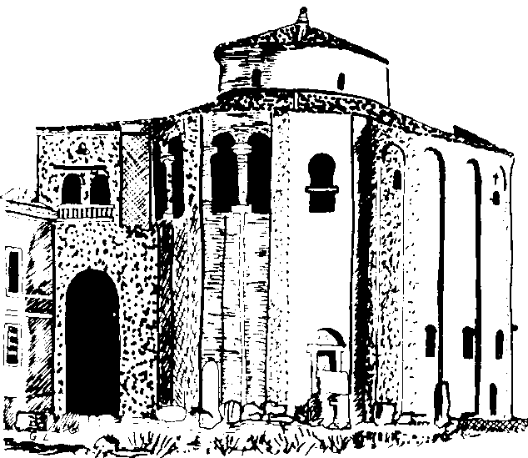

ŽUPANIJE
23000 ZADAR, I. Mažuranića 28b
Žiro račun kod ERSTE BANK, IBAN: HR1324020061101031759
OIB: 82455745471
E-mail: dzz@dzzdzup.hr
Uprava

Zadar, 12.12.2022.

Ur. broj: 01-4439/2022

Na temelju članka 30. Statuta Doma zdravlja Zadarske županije, ravnateljica donosi slijedeću

O D L U K U

- Poništava se natječaj za radno mjesto doktora medicine, rad na određeno vrijeme, mjesto rada Neviđane, objavljen dana 24.11.2022. godine, na mrežnim stranicama Doma zdravlja Zadarske županije i Zavoda za zapošljavanje Zadar.

Ravnateljica:
mr. sc. Renata Bek, dr. med. spec. psihijatar

Telefon 023/239-800 Fax 023/239-802

